
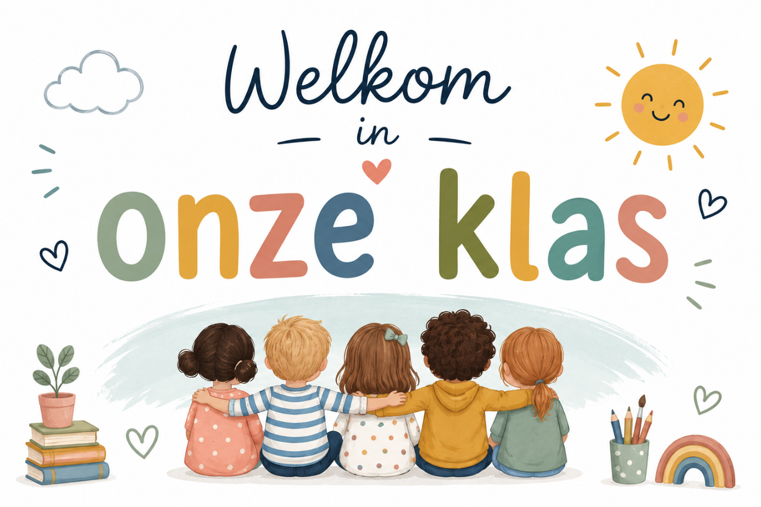
Infobundel schooljaar 2026-2027

Klas | 2KL - Loeloeklas
Klasleerkracht(en) | Juf Lissette en juf Silke
Zorgleerkracht(en) | Juf Lien, juf Laura en juf Silke
Leerkracht LO | Juf Petra
Andere vaste begeleiders | Juf Sofie

Welkom in onze klas!
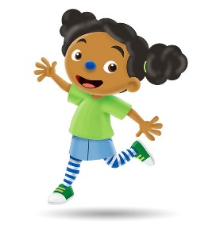
Juf Lissette en juf Silke staan samen in de klas. Op woensdag staat juf Silke in de klas. Op de andere dagen staat juf Lissette in de klas.
Klaspop
Loulou is de klaspop. De pop wordt onder andere gebruikt bij het in orde brengen van de kalenders, om activiteiten in te leiden, enz.
Werken van de kleuters
In het begin van het schooljaar maken wij een knutselzak voor thuis. Voor elke vakantie worden de werkjes van de kleuters meegegeven in de knutselzak van de klas. Heel leuk om de werkjes ook met je kleuter te bekijken en deze in de knutselzak van thuis te steken om te bewaren! Geef na de vakantie de knutselzak van de klas terug mee naar school! Ben je de knutselzak van de klas kwijt, dan worden de werkjes in een plastieken zak meegegeven.
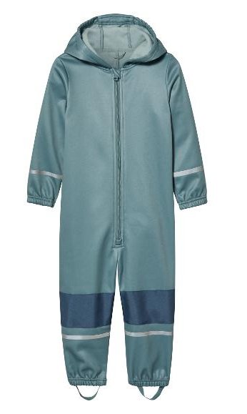
Speelplaats
Onze speelplaats heeft veel grasstukken en een hele grote zandbak. Dit wil zeggen dat bij regenweer de kleuters zich snel vuil kunnen maken. Wij gaan tijdens vochtige weeromstandigheden regenpakken van school gebruiken.
Het is heel belangrijk om regenlaarzen te voorzien. Wanneer wij gebruik maken van de laarzen, worden ook pantoffels gedragen in de klas. Gelieve TURNPANTOFFELS te voorzien. Deze worden zowel in de klas als in de turnzaal tijdens de turnlessen gebruikt.

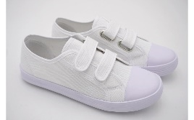

Praktische afspraken


Schooluren
Dag | Voormiddag | Middagpauze | Namiddag
Maandag | 8.55 – 12.05 | 12.05 – 13.10 | 13.10 – 15.30
Dinsdag | 8.55 – 12.05 | 12.05 – 13.10 | 13.10 – 15.30
Woensdag | 8.30 – 12.05
Donderdag | 8.55 – 12.05 | 12.05 – 13.10 | 13.10 – 15.30
Vrijdag | 8.55 – 12.05 | 12.05 – 13.10 | 13.10 – 15.30

Kom op tijd naar school. Het onthaal is een belangrijk onderdeel van onze klasdag. Wanneer een kleuter te laat aankomt, mist hij of zij een stukje van deze gezamenlijke start.

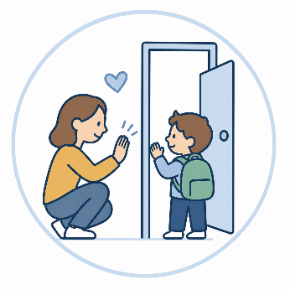
Afscheid nemen
Een kort en duidelijk afscheid helpt je kleuter om de overgang van thuis naar school te maken. Neem rustig afscheid en vertrouw je kind toe aan de leerkracht.
Ouders betreden het schoolgebouw niet zonder toestemming of begeleiding van een personeelslid.
Bij het brengen en afhalen blijven ouders op de afgesproken plaatsen. Zo houden we de gangen en klassen rustig, veilig en overzichtelijk voor alle kinderen.
Vanaf 8.40 uur zijn de kleuters welkom op de kleuterspeelplaats.
Kleuters die uit de opvang komen, worden door de begeleider naar de kleuterspeelplaats gebracht. Andere kleuters komen vanaf 8.40 uur binnen via het poortje van de kleuterspeelplaats.
Aan het einde van de schooldag begeleidt de leerkracht de klas naar de kleuterspeelplaats. Daar worden de kleuters opgehaald.
Wordt je kind door iemand anders afgehaald of wijzigt er iets aan de gewone regeling? Meld dit tijdig aan de klasleerkracht.

Voor- en naschoolse opvang
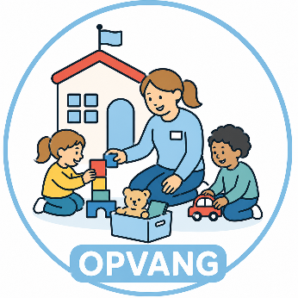
Op school is er opvang voorzien op volgende momenten:
Maandag, dinsdag, donderdag en vrijdag
- ’s morgens: 7.00 – 8.40 uur
- ’s middags: 12.10 – 13.10 uur
- na school: 15.30 – 18.00 uur
Woensdag
- ’s morgens: 7.00 – 8.30 uur
- na school: 12.20-13.00 uur
Voor de vooropvang komen de kleuters langs het poortje naast de hoofdingang. Vanaf 8u40 kunnen de kleuters langs de kleuteringang (poort van de kleuterspeelplaats) binnenkomen. Bij ophaling is dit opnieuw langs het poort naast de hoofdingang.
Op woensdag kunnen leerlingen na schooltijd met busvervoer naar IBO ’t Kadeeken gebracht worden. De opvang van Infano vindt plaats op school en loopt tot 13.00 uur. De opvang van IBO ’t Kadeeken gaat door in ’t Kadeeken zelf.
Omdat er maar één busrit is, moeten ouders vooraf kiezen voor opvang bij Infano op school of opvang in IBO ’t Kadeeken. Beide combineren is op woensdag niet mogelijk.
De voor- en naschoolse opvang vindt plaats in IBO ’t Kadeeken.
Contact opvang
Voor praktische vragen of wijzigingen rond de opvang kan je contact opnemen via:
IBO ’t Kadeeken - 054 34 23 02 - kadeeken@ninove.be
SBS de Lettertuin maakt enkel op woensdag gebruik van de opvang ‘t Kadeeken
Infano - 0493/40.52.52 - tcsterninove@infano.be
Voor de volledige afspraken over registratie/scannen en eventuele kosten verwijzen we naar de algemene infobrochure.

Verjaardagen 🎈
Vanaf 1 september vieren we verjaardagen op een andere manier.
Is je kind jarig? Dan maken we er die dag samen met de klas een fijn en feestelijk moment van.
- Wij maken een mooie kroon
- Er wordt gezongen en gedanst
- Alle kleuters maken een tekening van de jarige
- …
Kinderen brengen zelf geen traktatie meer mee naar school. Wordt er toch iets meegebracht, dan geven we dit opnieuw mee naar huis.
Op het einde van elke maand zetten we alle jarigen nog eens extra in de bloemetjes:
- in de kleuterklassen maken de kinderen samen iets lekkers voor hun verjaardagsfeestje;
Met deze afspraak willen we de mooie traditie van verjaardagen vieren behouden en tegelijk zorgen voor gelijke kansen voor ieder kind. Zo kan elk kind op dezelfde warme en feestelijke manier in de belangstelling staan.

Communicatie met de leerkracht
Een goede samenwerking tussen ouders en school vinden we belangrijk.
Voor klasgebonden mededelingen gebruiken we:
Questi voor ouders en heen-en-weermapje
Kijk de digitale communicatie en het heen-en-weermapje regelmatig na.
Heb je een vraag of bezorgdheid die meer tijd vraagt? Maak dan een afspraak met de leerkracht zodat we rustig kunnen overleggen.
Voor dringende mededelingen tijdens de schooluren neem je contact op met het secretariaat.
De school respecteert de afspraken rond deconnectie en bereikbaarheid – zie algemene infobrochure.


Belangrijke momenten
Doorheen het schooljaar zijn er verschillende activiteiten, oudercontacten, uitstappen en feestelijke momenten.
De algemene schoolkalender wordt via de afgesproken communicatiekanalen gedeeld.
Belangrijke momenten specifiek voor onze klas:
Activiteit | Datum
Toneel | 14 april 2027


Wat zit er in mijn boekentas?
Voorzie alle persoonlijke spullen duidelijk van de naam van je kind.

Dagelijks brengt je kleuter mee:
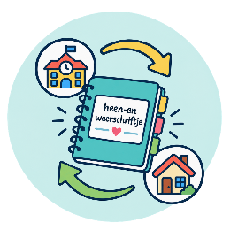 | Een heen – en weermapje.  Kijk het mapje regelmatig na. Haal documenten die thuis mogen blijven eruit en geef het lege mapje opnieuw mee naar school.  Brieven of documenten die ingevuld moeten worden, bezorg je via hetzelfde mapje terug.
 | Twee tussendoortjes. Fruit of boterham en koekje  Doe koekjes en andere tussendoortjes uit de verpakking en in een doosje.  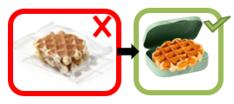  Opgelet, woensdag is het fruitdag en hoeft je kleuter enkel water mee te brengen. Gedurende 20 woensdagen voorziet de school fruit.  Buiten deze periode geven ouders zelf fruit mee. De exacte woensdagen waarop ouders zelf fruit moeten voorzien, worden later gecommuniceerd via de gebruikelijke communicatiekanalen van de school.
 | Lunch als je kind boterhammen eet.
 | Een herbruikbare drinkbus met water.  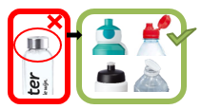  En/of een brikje melk
Breng geen speelgoed mee naar school, tenzij de leerkracht dit uitdrukkelijk vraagt voor een activiteit of thema.

Wat neem ik NIET mee in mijn boekentas


Breng geen snoep, chocolade, chips, limonade, fruitsap, cola of speelgoed mee naar school.

Spullen tijdens de schooldag
Zorg ervoor dat je kind bij het vertrek naar school alle nodige spullen bij zich heeft.
Tijdens de schooluren brengen ouders geen vergeten spullen meer naar school, zoals een brooddoos, boekentas, pennenzak of ander materiaal.
Zo vermijden we extra onderbrekingen tijdens de schooldag en helpen we kinderen stap voor stap verantwoordelijkheid op te nemen voor hun eigen materiaal.

Eten en drinken
Tijdens de schooldag zijn er verschillende eet- en drinkmomenten.

Tussendoortjes
Voormiddag: fruit of een boterham
Namiddag: fruit of een koekje
Doe koekjes en andere tussendoortjes uit de verpakking en in een herbruikbaar doosje.

Lunch/warme maaltijden
De werking van de warme maaltijden wordt in de eerste week van september met jullie gecommuniceerd.

Drinken
Je kind mag een drinkbus met WATER meebrengen naar school. Op school wordt ook melk aangeboden op woensdag.

Zo leren we in onze klas
Kleuters leren de hele dag door. Ze leren door te spelen, ontdekken, bewegen, onderzoeken, praten, luisteren, creëren, proberen en herhalen.
Daarom wisselen gezamenlijke momenten, begeleide activiteiten en zelfstandig spel elkaar af.

We werken met thema's
In onze klas werken we rond verschillende thema’s.
We kiezen thema’s die aansluiten bij de leefwereld en interesses van de kleuters.
Gedurende 2 weken wordt er gewerkt rond een thema dat aansluit bij de interesse van de kleuters. Rond dit thema worden er dan allemaal activiteiten gepland. De kleuters mogen dingen uit het thema meenemen van school. Gelieve deze te naamtekenen.

Spelen en leren in de hoeken
In onze klas zijn er verschillende speel- en leerhoeken. Kleuters kiezen, spelen, ontdekken en leren er alleen of samen met anderen.
Je vindt er bijvoorbeeld een bouwhoek, boekenhoek, huishoek, puzzels en spelletjes, een creatieve hoek en een ontdekhoek.
De hoeken veranderen regelmatig mee met het thema. We voegen nieuwe materialen en opdrachten toe. Zo dagen we de kleuters uit om nieuwe dingen te proberen en te leren.
5.3 Wat leert mijn kleuter?
Onthaal | - We wensen elkaar goeiemorgen  - Aanwezigheidskalender aanvullen  - Brengen de weer- en dagkalender in orde  - Takenbord (2de kleuterklas)  - Praatronde: de kleuters hebben de kans on iets te vertellen  - Wij tellen de kleuters: meer of minder meisjes en jongens
Taal | Kleuters leren de hele dag door. Tijdens het spelen, praten, bewegen, ontdekken en samen bezig zijn, ontwikkelen ze heel wat vaardigheden.  We praten veel met de kleuters en luisteren naar elkaar. We lezen verhalen, zingen liedjes, leren versjes en spelen taalspelletjes.
Wiskundig denken | Wiskunde zit overal. Tijdens het spelen leren kleuters tellen, vergelijken, sorteren, meten en patronen ontdekken.
Muzische ontwikkeling | Kleuters krijgen veel kansen om hun fantasie en creativiteit te gebruiken.
De wereld ontdekken | Kleuters zijn nieuwsgierig. We geven hen veel kansen om te kijken, voelen, luisteren, onderzoeken en experimenteren.  We praten over de natuur, mensen, techniek en de wereld rondom ons. Daarbij vertrekken we zoveel mogelijk vanuit wat kleuters zelf beleven en ontdekken.
Samen leren en groeien | Ook samen spelen moet je leren.
  Bewegen en turnen | Bewegen is belangrijk voor kleuters. Daarom krijgen de kinderen elke dag kansen om te bewegen, zowel binnen als buiten.  Daarnaast krijgt onze klas turnles van juf Petra  Wij turnen op: dinsdag en donderdag  Op de turndagen draagt je kind gemakkelijke kledij waarin het goed kan bewegen. De kleuters dragen hun turn T-shirt.
Schrijfmotoriek | We werken met Krullenbol aan de fijne motoriek als voorbereiding op het schrijven in het eerste leerjaar.  Met speelse activiteiten oefenen we de fijne motoriek, een goede schrijfhouding en schrijfbewegingen. We tekenen, bewegen en oefenen verschillende vormen en patronen.

Zorg in onze klas
Ieder kind ontwikkelt zich op zijn eigen tempo.
We observeren de kleuters tijdens het spelen en werken en proberen zo goed mogelijk aan te sluiten bij wat ieder kind nodig heeft. Soms betekent dat extra ondersteuning, extra inoefening of meer begeleiding. Op andere momenten heeft een kleuter juist nood aan extra uitdaging.

Zelf leren doen
Zelfredzaamheid vinden we belangrijk. We moedigen kleuters aan om steeds meer dingen zelf te proberen.
Geef je kind ook thuis voldoende tijd en kansen om dingen zelf te proberen.
Dit oefenen we in onze klas extra:
- Schoenen aandoen: Gelieve schoenen aan te doen die jullie kleuters ZELF kan dicht doen. Niet met veters a.u.b.
- Jas dichtritsen
- Zelfstandig naar toilet gaan: poep afvegen
- Plannen: de taakjes van contractwerk leren inplannen

Meer weten?
In deze klasbrochure hebben we bewust de praktische afspraken opgenomen die voor ouders en kleuters belangrijk zijn in het dagelijkse klasleven.
Voor uitgebreide schoolbrede afspraken over onder andere opvang, maaltijden, afwezigheden, schoolorganisatie, facturatie en andere praktische regelingen verwijzen we naar de algemene infobrochure en het schoolreglement.
Zo heb je in deze brochure de belangrijkste informatie over onze klas snel bij de hand.
We maken er samen een fijn schooljaar van!
Groetjes,
Juf Lissette, juf Silke en Loeloe
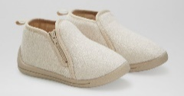

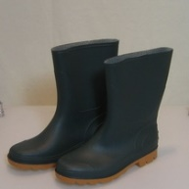
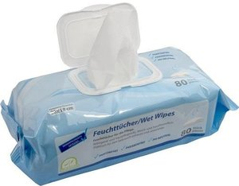
MEEBRENGEN EERSTE SCHOOLDAG!
- LAARZEN DIE OP SCHOOL BLIJVEN (met naam a.u.b.)
- VOCHTIGE DOEKJES
- TISSUEDOOS
- TURN T-SHIRT VAN DE SCHOOL
- TURNPANTOFFELS

